Skólareglur Foldaskóla
2026-2027



Efnisyfirlit
Forsendur 3
Í Foldaskóla er lögð áhersla á að byggja upp skólabrag sem einkennist af vinsemd og virðingu 4
Í Foldaskóla… 4
Í skólastofunni… 4
Í matsalnum… 4
Á göngunum… 5
Í frímínútum… 5
Í skólaferðum… 5
Foldaskóli er símalaus skóli 5
Daglegt líf í Foldaskóla 5
Hlutverk nemenda er… 6
Hlutverk kennara og starfsmanna er 6
Ferill agamála 7
Almennt skal haft í huga að: 7
11. grein - Þar segir um misbrest á hegðun nemenda … 8
12. grein – þar segir um Ítrekuð brot nemenda á skólareglum 8
Viðbrögð við agabrotum – eldra stig 10
Viðbrögð við agabrotum – yngsta- og miðstig 11
Hvernig tilkynna skal veikindi nemenda? 12
Skólasóknarkerfi 1. – 10. bekk fyrir grunnskóla Reykjavíkur Verkferill 13
Skólasóknarkerfi 1. – 10. bekk fyrir grunnskóla Reykjavíkur - leyfi og veikindi Verkferill 14

Forsendur
Í reglugerð nr. 1040/2011 um skólareglur er kveðið á um að skólareglur skuli vera skýrar og afdráttarlausar og í samræmi við aðalnámskrá og lög um grunnskóla. Í þeim á að kveða á um almenna umgengni, samskipti, stundvísi, ástundun náms, heilbrigðar og hollar lífsvenjur og réttindi og skyldur. Í reglunum á að koma skýrt fram hvernig skólinn ætlar að bregðast við brotum á þeim.
Skólareglur Foldaskóla gilda hvar sem nemendur og starfsmenn eru á vegum skólans. Þær eru stuðningur við starfsumhverfi skólans og byggjast á því að nemendur séu komnir í skólann til þess að læra í friði, sátt og samlyndi við aðra. Vellíðan í skólanum er á ábyrgð allra, jafnt starfsmanna, nemenda sem og forráðamanna þeirra.
Í Foldaskóla er lögð áhersla á að byggja upp skólabrag sem einkennist af vinsemd og virðingu.
Reglurnar eru rifjaðar upp í upphafi hvers skólaárs og bekkjarreglur unnar innan hvers bekkjar í framhaldi af því.


Í Foldaskóla er lögð áhersla á að byggja upp skólabrag sem einkennist af vinsemd og virðingu

Í Foldaskóla…
- á öllum að geta liðið vel
- sýnum við kurteisi og tillitssemi
- erum við vinnusöm
- erum við hjálpfús
- erum við vingjarnleg
- gætum við orða okkar og forðumst að særa aðra
- beitum við hvorki líkamlegu né andlegu ofbeldi
- virðum við réttindi annarra nemenda
- hlítum við fyrirmælum starfsfólks
- berum við ábyrgð á eigum okkar sem við erum með s.s. tölvubúnaði, hjólum eða öðrum verðmætum.
- erum við símalaus

Í skólastofunni…
- mætum við stundvíslega í kennslustundir
- mætum við með viðeigandi kennslugögn
- berum við virðingu fyrir ólíkum námsaðferðum samnemenda okkar
- erum við kurteis
- förum við eftir fyrirmælum
- höldum við vinnufrið
- hlustum við á þann sem hefur orðið
- virðum við vinnusvæði annarra
- göngum við frá eftir okkur
- biðjum við um leyfi til að fara fram
- við setjum síma í símakassa strax í byrjun skóladags, undantekning ef þeir nýtast í kennslustund/námi að mati kennara
- erum við umhverfisvæn, forðumst matarsóun og flokkum sorp

Í matsalnum…
- förum við í röð
- notum við inniröddina
- erum við hvorki í úlpum né með húfur
- erum við ekki með skólatöskur
- göngum við frá eftir okkur
- yfirgefum við ekki salinn án leyfis

Á göngunum…
- göngum við en hlaupum ekki
- erum við örugg
- förum við úr útiskóm og röðum þeim
- virðum við eigur annarra
- hengjum við föt á snaga

Í frímínútum…
- höldum við okkur á skólalóðinni
- göngum við vel um lóðina
- förum við inn um leið og hringir
- látum við fullorðinn vita ef einhver meiðir sig eða líður illa

Í skólaferðum…
- förum við eftir skólareglum
- erum við sjálfum okkur, skólafélögunum og Foldaskóla til sóma


Foldaskóli er símalaus skóli
Ef nemandi brýtur reglur um símanotkun
- Viðvörun 1- sími á að fara í símakassa
- Viðvörun 2- ef sími fer ekki í símakassa þá er hann tekinn og geymdur hjá stjórnenda. Skráð í Mentor
- Viðvörun 3 - Nemanda vísað úr tíma með símann, samband haft heim og foreldri sækir símann

Daglegt líf í Foldaskóla
- við látum vita ef okkur eða öðrum líður illa í skólanum
- við göngum vel um eigur okkar og annarra
- við erum stundvís og mætum með viðeigandi gögn í skólann -
- við sýnum kurteisi og tillitssemi
- við tökum afstöðu gegn einelti
- neysla orku- og gosdrykkja sem og sælgætis er bönnuð í skólanum nema á skólaskemmtunum þegar það á við
- öll meðferð tóbaks og annarra vímuefna er bönnuð í skólanum, á skólalóð og hvar sem nemendur eru á vegum skólans
- farsímar nemenda í 1.-10. bekk skulu vera í sérstökum símakössum á skólatíma
- allar hljóð- og myndatökur eru óheimilar nema með sérstöku leyfi kennara

Hlutverk nemenda er…
- að fylgja og virða reglur skólans
- að stuðla að jákvæðum skólabrag þar sem einelti þrífst ekki
- að fylgja því námsefni sem fyrir þá er lagt
- að tileinka sér góð vinnubrögð
- að koma fram við aðra eins og þeir vilja að komið sé fram við þá
- að fylgja fyrirmælum kennara og starfsfólks
- að koma vel undirbúnir til starfa
- að stuðla að góðum starfs- og vinnuanda
- að hlusta á og virða sjónarmið annarra nemenda og starfsfólks
- að sýna tillitssemi og umburðarlyndi
- að vera ábyrgir gagnvart eigin námi
- að láta vita ef illa gengur eða ef vanlíðan gerir vart við sig
- að læra eftir bestu getu
- að bera virðingu fyrir umhverfisstarfi skólans
- að geyma útifatnað í fatahengi
- að fylgja reglum um gosdrykki og sætindi

Hlutverk kennara og starfsmanna er

- að stuðla að þægilegu starfsumhverfi sem leiðir til öryggis og vellíðunar í skólastarfi
- að leiðbeina nemendum eftir bestu getu
- að aðstoða nemendur við að afla sér þekkingar
- að koma með ábendingar um mætingar nemenda í samræmi við reglur um skólasókn
- að koma með ábendingar um hegðun nemenda, jákvæðar sem neikvæðar
- að hafa ávallt í huga mismunandi getu, þarfir og aðstæður nemenda, sjá til þess að þeir fái verkefni við hæfi
- að veita nemendum tækifæri til að þroska og nýta hæfileika sína
- að eiga samvinnu við nemendur og forráðamenn þeirra um farsæla skólagöngu
- að stuðla að jákvæðum skólabrag þar sem einelti þrífst ekki
- að framfylgja reglum skólans - að koma fram af virðingu - að gæta jafnréttis
- að stuðla að jákvæðri ímynd skólans út á við

Ferill agamála
Foldaskóli starfar eftir uppeldisstefnunni Uppeldi til ábyrgðar
Í 4. grein reglugerðar nr. 1041/2011 segir:
- Nemendur skulu sækja grunnskóla nema veikindi eða önnur forföll hamli.
- Nemendur bera ábyrgð á eigin námi, framkomu sinni, háttsemi og samskiptum við skólasystkin og starfsfólk skóla, þ.m.t. rafrænum samskiptum og netnotkun með hliðsjón af aldri og þroska.
- Nemendur eiga rétt á að láta skoðanir sínar í ljós í málum sem þá varðar og skal tekið réttmætt tillit til skoðana þeirra.
- Nemendum ber að hlíta fyrirmælum kennara og starfsfólks skóla, fara eftir skólareglum og fylgja almennum umgengnisreglum í samskiptum við starfsfólk og skólasystkin.
- Nemanda skal gefinn kostur á að tjá sig ef fundið er að hegðun hans vegna brota á skólareglum.

Almennt skal haft í huga að:
- taka tillit til aldurs og þroska nemandans
- hrósa og gefa skýr fyrirmæli
- ítreka fyrirmæli og athuga hvort nemandi hafi skilið þau
- gefa tvo möguleika þegar nemandi fylgir ekki fyrirmælum

Ef nemandi velur að fylgja ekki fyrirmælum er farið í viðbrögð við hegðunarfrávikum og fara eftir ákvæðum 11. og 12. gr. V. kafla, reglugerðar nr. 1041/2011 um ábyrgð og skyldur aðila skólasamfélagsins í grunnskólum.

11. grein - Þar segir um misbrest á hegðun nemenda …
Brjóti nemandi af sér skal:
kennari ræða við nemanda um hegðun hans til þess að hann geri sér grein fyrir eðli brotsins og afleiðingum þess og átti sig á ábyrgð sinni. Atvik skráð í Mentor
Ef nemandi gerist aftur brotlegur við skólareglur skal:
kennari ræða við nemanda um hegðun hans til þess að hann geri sér grein fyrir eðli brotsins og afleiðingum þess og átti sig á ábyrgð sinni. Atvik skráð í Mentor og haft samband við foreldra.
Ef nemandi lætur ekki af hegðun skal:
kennari ræða við nemanda um hegðun hans og leitar aðstoðar skólastjórnenda og sérfróðra ráðgjafa skólans sem leita leiða til úrbóta.
Leggja skal áherslu á að leitað sé eftir samkomulagi og sáttaleiðum.
- Veita skal nemendum stuðning sýni þeir af sér óæskilega hegðun og/eða slaka ástundun og leitast við að koma skólagöngu þeirra í viðunandi horf í samstarfi við foreldra. Taka skal tillit til aðstæðna og þarfa nemenda og stuðla að alhliða þroska, velferð og menntun hvers og eins.
- Nýta skal til fullnustu allar þær leiðir sem skólinn hefur tiltækar til að leita lausna og ráða bót á hegðun nemenda, að teknu tilliti til þroska þeirra, félagslegra eða tilfinningalegra erfiðleika, eða aðstæðna að öðru leyti.
- Hegði nemandi sér í ósamræmi við skólareglur utan skólatíma telst það almennt ekki brot á skólareglum, nema þegar t.d. er um að ræða einelti eða annað ofbeldi sem á sér stað á leið nemanda til og frá skóla. Fer þá um viðbrögð í samræmi við skólareglur.
- Foreldrum skal ætíð svo fljótt sem auðið er gerð grein fyrir brotum barna sinna á skólareglum og viðbrögðum skólans og gefa skal foreldrum kost á að tjá sig ef börn þeirra brjóta skólareglur.

12. grein – þar segir um ítrekuð brot nemenda á skólareglum
- Ef hegðun nemanda reynist verulega áfátt ber umsjónarkennara hans að leita orsaka og reyna að ráða á því bót, m.a. með viðtölum við nemandann sjálfan og foreldra hans og eftir atvikum með samningum.
- Sérstaklega skal skoða þroska nemanda, náms- og kennsluhætti, skólabrag, samsetningu námshópa, aðstæður í nemenda- og félagahópnum, samskipti kennara og nemenda og samstarf heimila og skóla.
- Verði samt ekki breyting á til batnaðar skulu kennarar leita aðstoðar skólastjórnenda og sérfróðra ráðgjafa skólans á vegum sérfræðiþjónustu sveitarfélaga, sem skulu leita leiða til úrbóta, að teknu tilliti til hlutverk nemendaverndarráðs, skv. reglugerð nr. 584/2010 um sérfræðiþjónustu sveitarfélaga við leik- og grunnskóla og nemendaverndarráð í grunnskólum og hlutverks barnaverndaryfirvalda.
- Gagnvart nemanda sem virðir ekki skólareglur, þrátt fyrir undangengnar aðvaranir og áminningar, má grípa til þeirra viðbragða að
  - taka nemanda úr kennslu og láta hann fást við önnur viðfangsefni það sem eftir lifir skóladags.
  - vísa nemanda tímabundið úr kennslustundum í ákveðinni námsgrein.
  - meina nemanda þátttöku í félags- og tómstundastarfi á vegum skólans vegna agabrota í félags- og tómstundastarfi.
- Tryggja skal að nemandi sé í umsjón starfsfólks á vegum skólans á skólatíma eða í öðru kennsluúrræði innan skólans. Einnig er hægt að kalla eftir því að foreldri sæki viðkomandi nemanda í skólann.
- Ef nemandi virðir enn ekki skólareglur og ítrekuð brot hans á skólareglum eru alvarleg má vísa nemanda um stundarsakir úr skóla á meðan reynt er að finna lausn á máli hans, að hámarki eina kennsluviku. Ef allt um þrýtur og brot nemanda eru mjög alvarleg, s.s. ef hann veldur öðrum skaða eða eignatjóni, er heimilt að víkja honum ótímabundið úr skóla. Það skal þó ekki gert fyrr en allar aðrar leiðir hafa verið reyndar.
Stuðla ber að góðu samstarfi og samráði milli foreldra og skóla um mál nemanda og afla samþykkis þeirra þegar við á. Gæta ber að rétti foreldra til upplýsinga. Undantekningarlaust skal haga skráningu mála sem fara samkvæmt verklagsreglunum til samræmis við 27. gr. upplýsingalaga nr. 140/2012 þar sem m.a. kemur fram að halda þarf til haga mikilvægum upplýsingum í tengslum við meðferð mála og ef taka á ákvörðun um rétt eða skyldur manna ber að skrá málsatvik.
Stjórnandi skal sjá til þess að atvik séu skráð og varðveitt á starfsstaðnum svo og ferill máls og ákvarðanir sem teknar eru í kjölfarið, í samræmi við lög um persónuvernd og vinnslu persónuupplýsinga nr. 90/2018 og jafnframt lög um opinber skjalasöfn nr. 77/2014. Auk þess ber að fylgja ákvæðum laga um grunnskóla nr. 90/2019, reglugerð nr. 1040/2011 um ábyrgð og skyldur aðila samfélagsins, reglugerð nr. 444/2019 um skólaþjónustu, reglugerð um stuðning við nemendur með sérþarfir nr. 858/2010 og öðrum lögum og reglum sem gilda um grunnskóla.

Viðbrögð við agabrotum – eldra stig
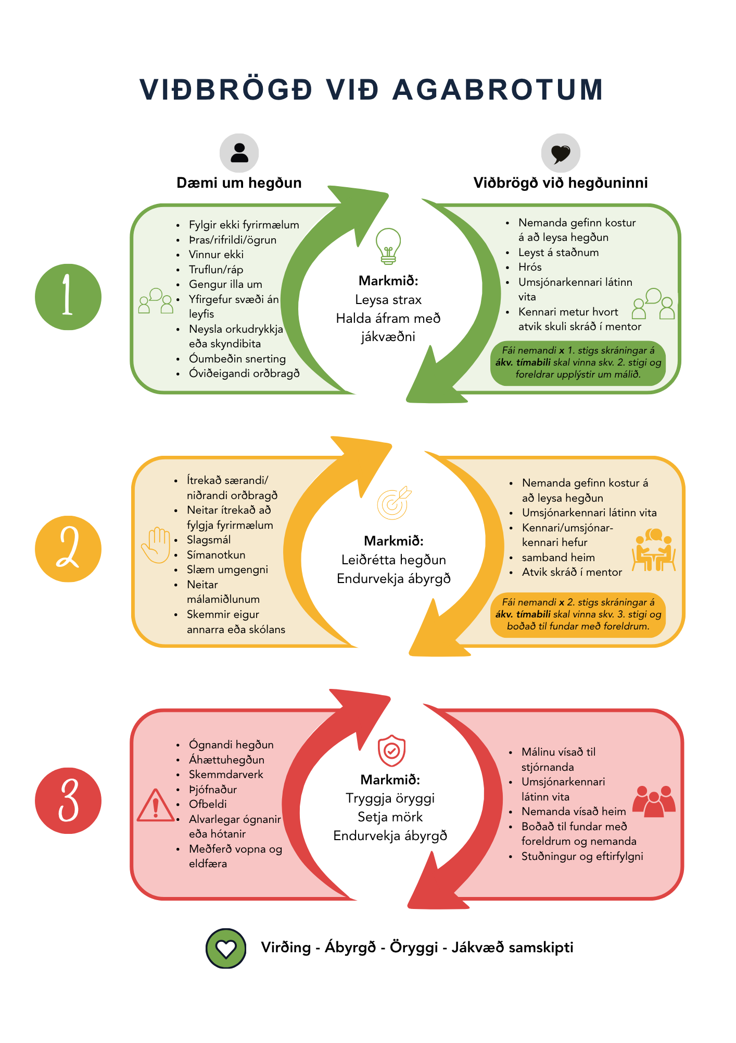

Viðbrögð við agabrotum – yngsta- og miðstig
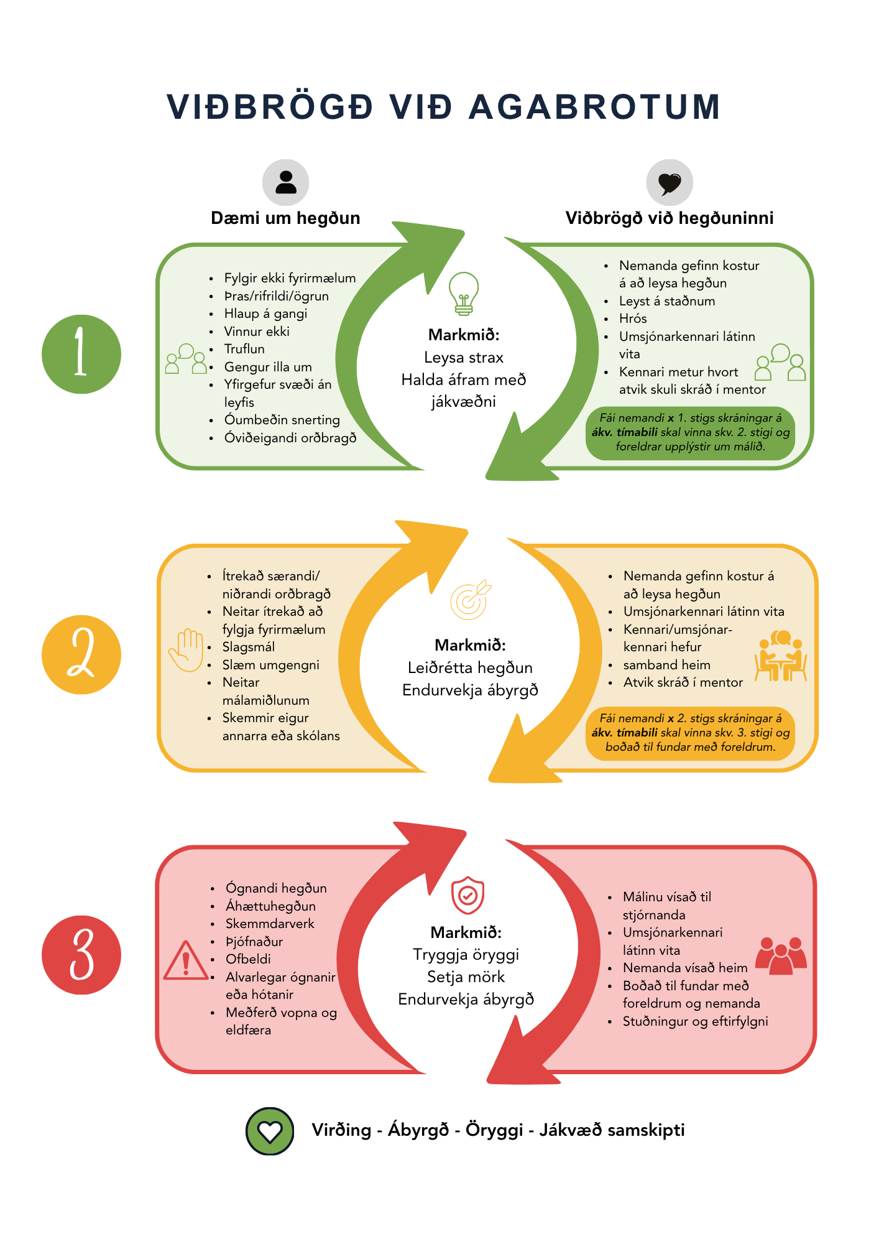

Hvernig tilkynna skal veikindi nemenda?
Við hvert tilfelli þarf að skoða forfallasögu nemanda í skólanum. Ávallt skal skoða a.m.k. síðustu þrjá skólamánuði, bæði með tilliti til leyfis og veikinda. Greining er gerð á forföllum allra nemenda mánaðarlega. Miðað er við forföll önnur en langtímaveikindi, s.s. vegna slysa, samfelldra leyfa eða veikinda.
Viðbrögð vegna nánari skoðunar á skólasókn nemenda eru í meðfylgjandi þrepum (sjá verkferil).
- Foreldrar tilkynni um veikindi barna sinna daglega fyrir upphaf skóladags.
- Tilkynna skal veikindin símleiðis til ritara skólans eða rafrænt í Mentor/Námfús.
- Um langvinn veikindi gildir 17. gr. grunnskólalaga. Lög um grunnskóla; úr 17. gr.
- Nemendur sem að mati læknis geta ekki sótt skóla vegna slyss eða langvarandi veikinda eiga rétt til sjúkrakennslu annaðhvort á heimili sínu eða á sjúkrastofnun.
- Sjúkrakennsla er á ábyrgð viðkomandi sveitarfélags.
Hvernig sækja skal um tímabundið leyfi?
Foreldrum eða forráðamönnum ber að sækja um leyfi fyrir börn sín með góðum fyrirvara.
Ef um lengra leyfi en einn dag er að ræða ber að sækja um það skriflega á þar til gerðu eyðublaði sem vistað er á heimasíðu skólans og tekur leyfið gildi þegar skólastjóri/staðgengill hans hefur samþykkt leyfið.
Ef sótt er um leyfi fyrir nemanda í lengri samfelldan tíma en 5 daga eða leyfisdagar eru orðnir fleiri en 10 á skólaárinu ber foreldrum/forráðamönnum að sækja um leyfið skriflega og eiga fund með skólastjóra eða staðgengli hans og gera grein fyrir ástæðum fjölda leyfisdaga.
Að öðrum kosti er skráð fjarvist hjá nemandanum. Leyfi frá skóla telst tímabundin undanþága frá skólaskyldu barns. Foreldrar bera ábyrgð á námi nemenda meðan þeir eru í leyfi sbr. 15. grein grunnskólalaga.
Lög um grunnskóla; úr 15. gr. Sæki foreldrar skólaskylds barns um tímabundna undanþágu þess frá skólasókn í einstökum námsgreinum eða að öllu leyti er skólastjóra heimilt að veita slíka undanþágu telji hann til þess gildar ástæður. Foreldrar skulu þá sjá til þess að nemandinn vinni upp það sem hann kann að missa úr námi meðan á undanþágu stendur.
Ef í ljós kemur að sótt er ítrekað um leyfi eða tilkynnt eru veikindi fyrir nemanda í einstakri námsgrein ber umsjónarkennara að kanna ástæður þess hjá foreldrum/forráðamönnum.
13. gr. Hver nemandi skal hafa umsjónarkennara. Umsjónarkennari fylgist náið með námi nemenda sinna og þroska, líðan og almennri velferð, leiðbeinir þeim í námi og starfi, aðstoðar og ráðleggur þeim um persónuleg mál og stuðlar að því að efla samstarf skóla og heimila

Skólasóknarkerfi 1. – 10. bekk fyrir grunnskóla Reykjavíkur Verkferill
Í upphafi hvers skólaárs eru allir nemendur með fullnægjandi skólasókn. Óstundvísi/seinkoma er eitt fjarvistarstig og óheimil fjarist er tvö fjarvistarstig.
ÞREP 1 (10 fjarvistarstig)
Umsjónarkennari ræðir við nemandann og hefur samband við foreldra.

ÞREP 2 (20 fjarvistarstig)
Umsjónarkennari boðar foreldra til fundar ásamt nemanda, náms- og starfsráðgjafa og skólastjóra eða fulltrúa hans.

ÞREP 3 (30 fjarvistarstig)
Fundur með skólastjórnanda / fulltrúa hans, umsjónarkennara, nemanda og foreldrum.

ÞREP 4 (40 fjarvistarstig)
Fundur með skólastjórnanda / fulltrúa hans, umsjónarkennara, nemanda, foreldrum og fulltrúa skólaþjónustu (viðbragðsteymi skólaþjónustu).

ÞREP 5 (60 fjarvistarstig)
Eftir umfjöllun í nemendaverndarráði sendir skólastjórnandi tilkynningu til Barnaverndar Reykjavíkur. Málið unnið skv. verklagsreglum skóla- og frístundasviðs og velferðarsviðs um ábyrgð og skyldur skólasamfélagsins vegna nemenda með fjölþættan vanda.

Skólasóknarkerfi 1. – 10. bekk fyrir grunnskóla Reykjavíkur - leyfi og veikindi Verkferill
ÞREP 1(5 veikinda- og /eða leyfisdagar
Umsjónarkennari hefur samband við foreldra.

ÞREP 2 (10 veikinda- og / eða leyfisdagar)
Umsjónarkennari boðar nemanda og foreldra til fundar ásamt skólastjóranda/fulltrúa hans.

ÞREP 3 (15 veikinda- og / eða leyfisdagar)
Umsjónarkennari tilkynnir stöðuna til skólastjóra sem tekur erindið upp í nemendaverndarráði ef þörf þykir. Ef 80% eða meira af þessum forfalladögum eru vegna veikinda getur nemendaverndarráð tekið ákvörðun um að fela fulltrúa skólaheilsugæslu að hafa samband við foreldra.

ÞREP 4 (20 veikinda- og / eða leyfisdagar)
Málið tekið upp í nemendaverndarráði sem getur tekið ákvörðun um að skólastjórnandi/fulltrúi boði foreldra til fundar ásamt umsjónarkennara og fulltrúa skólaþjónustu (viðbragðsteymi skólaþjónustu).

ÞREP 5 (30 veikinda- og / eða leyfisdagar)
Nemendaverndarráð skólans tilkynnir til Barnaverndar Reykjavíkur. Málið unnið skv. verklagsreglum skóla- og frístundasviðs og velferðarsviðs um ábyrgð og skyldur skólasamfélagsins vegna nemenda með fjölþættan vanda.

